Razred: 4. Turističke regije svijeta
Ishod: GEO SŠ B.4.4. Učenik analizira podatke na razini država o broju turističkih dolazaka, noćenja i prihoda od turizma, izrađuje tematske karte i izdvaja turistička najrazvijenija područja.

Ishod na razini aktivnosti: uz pomoć podataka analizira kontinente i države s najvećim prihodima od turizma, te kontinentima po međunarodnim dolascima turista. Uz pomoć slijepe karte svijeta izrađuje tematsku kartu, izdvaja tri države s najvećim prihodima i ucrtava ih na kartu.

Riješi sljedeće zadatke:
- Uz pomoć priloženih dijagrama odgovorite na pitanja o broj turističkih dolazaka međunarodnih turista i prihoda od turizma po kontinentima:
Koji kontinenti imaju najveći udio u dolascima međunarodnih turista?

Koji kontinent ima najveće, a koji najmanje prihode od međunarodnog turizma?

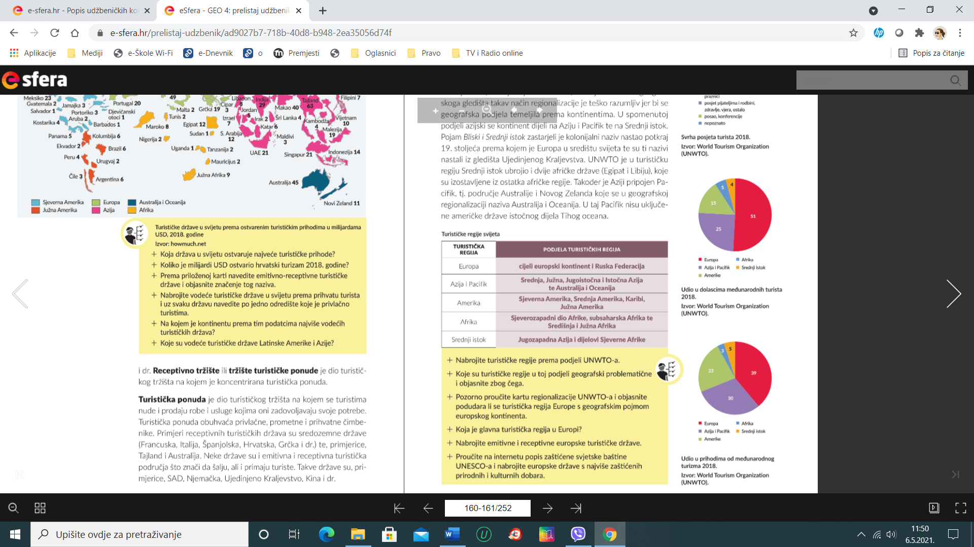
- Na karti svijeta bojama označi turističke regije. Za prikaz prvo izradi tumač koji se treba sastojati od pet boja po turističkim regijama. Europu označi crvenom, Aziju i Pacifik ljubičastom, Ameriku zelenom, Afriku plavom i Srednji istok narančastom.
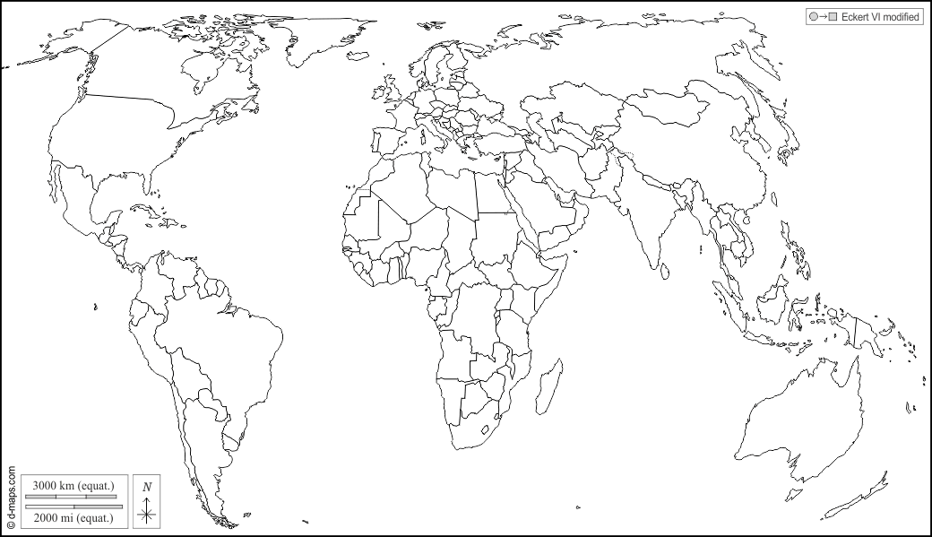
TUMAČ
Europa
Azija i Pacifik
Amerika
Afrika
Srednji istok

- Koje tri države u svijetu 2018. godine ostvaruju najveće turističke prihode?
1.____________________ 2. ________________________ 3. __________________.
Na karti svijeta označi brojevima 1, 2 i 3 države po njihovom redoslijedu.
Hrvatska je 2018. godine ostvarila _____________ milijardi USD.
(Odgovore potražite na karti koja se nalazi u udžbeniku na 160. stranici.)

